- Об оборудованных учебных кабинетах

Учебные кабинеты

В гимназии оборудованы 42 учебных кабинета, которые оснащены современной интерактивными досками и мультимедийной техникой.
На третьем этаже здания административного корпуса расположены 2 спортивных зала, на третьем этаже пристройки - актовый зал.
На первом этаже оборудованы цеха пищеблока, медицинский и стоматологический кабинеты. А на втором этаже обеденный зал с кухней.
На территории гимназии расположена крытая спортивная площадка и малые спортивные формы, состоящие из шведской стенки, металлических лестниц, турников для подтягивания, перекладин.
Учебные кабинеты оборудованы в соответствии с п.п.5.8-5.16 Сан Пин. Используются в соответствии с п.п.4.1.-4.19 СанПин.
Оборудование используется в соответствии с рабочими программами, календарно-тематическим планированием по предметам.
Гимназия включает 1 здания – типовое с пристройками, 1936 года, 1980 года. Земельный участок гимназии состовляет 16544 кв. м с озеленением, 6676 кв. м – замощенная территория.

Учебные помещения
Кабинеты русского языка и литературы -4 шт;
Кабинеты начальной школы – 12 шт;
Кабинеты биологии – 1 шт и в нем лаборантская -1 шт;
Кабинеты иностранного языка – 5 шт;
Кабинеты информатики – 1 шт;
Кабинеты математики – 4 шт;
Кабинет физики -1 шт и в нем лаборантская -1 шт;
Кабинет химии – 1 шт и в нем лаборантская -1 шт;
Кабинет география – 1 шт и в нем лаборантская -1 шт;
Кабинет ОПК – 1 шт;
Кабинет ИЗО- 1 шт;
Кабинет ОБЖ – 1 шт;
Кабинет истории – 1 шт;
Кабинет предшкольной подготовки – 1 шт;
Кабинет музыки – 1 шт;
Кабинет дистанционного обучения – 1 шт;
Спортзал – 2 шт;
Библиотека – 1шт; Читальный зал – 1 шт;
Кабинет технологии для девочек – 1шт;
Кабинет технологии для мальчиков – 1 шт;
Крытый спортивный комплекс – 1 шт;
Кабинет социального педагога – 1 шт;
Кабинет педагога- психолога – 1шт.
Учебные кабинеты оснащены оборудованием в полном объеме.

Перечень оборудования
Оборудование кабинетов русского языка- АРМ ( интерактивная доска, проектор, документ-камера, ноутбук, принтер, сетевой фильтр, портреты писателей, таблицы «русский язык в 5,6,7,8,9 классах, таблицы «имя существительное, прилагательное, глаголы. Числительные и местоимение, наречие, причастие и деепричастие, союзы и предлоги, частицы и междометия», таблицы по литературе по 5-11 классам, раздаточные карточки, орфоэпические и орфографические , толковые словари, , а также в 1 кабинете графическим планшетом, рециркуляторы, кондиционеры.
Оборудование кабинетов начальной школы- АРМы учителя, панель демонстрационная над доской, классная доска, азбука подвижная, демонстрационное пособие «Касса лента букв», Касса букв классная, Комплект наглядных пособий «Грамматические разборы», «Изучение чисел 1 и II десятка», «Таблица умножения учим с увлечением», набор «Части целого на круге», набор геометрических тел демонстрационный, набор цифр, букв, знаков с магнитным креплением, цветные сигнальные карточки «Средства оперативной обратной связи», касса цифр «Учись считать», линейка классная, метр демонстрационный, угольник, циркуль, глобус, комплект таблиц «Домашние животные» фенологический календарь, гербарий для начальной школы, система голосования и в 2-х кабинетах лабораторное оборудование, кондиционеры, рециркуляторы.
Оборудование кабинетов биологии – АРМ учителя, Мобильный класс (15+1), Многофункциональное устройство (принтер+ск5анер+копир), интерактивный программно-аппаратный комплекс, видеокамера для работы с оптическими приборами, цифровой микроскоп 5 МПикс с LCD-экраном,
Демонстрационное оборудование и приборы:
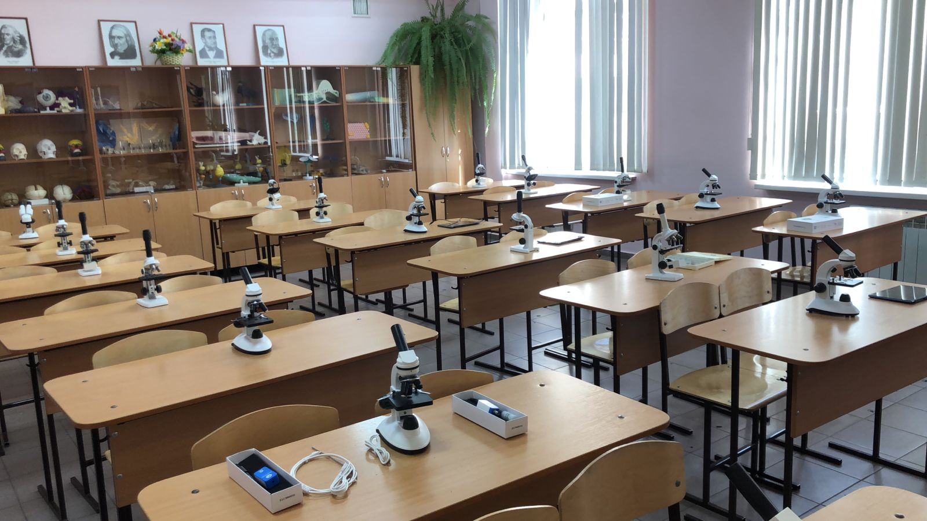
Микроскоп демонстрационный (один окуляр), Микроскоп тринокулярный (планахромат), Микроскоп тринокулярный (ахромат),Микроскоп учебный,
Стереомикроскоп учебный, Комплект микропрепаратов для стереомикроскопа,
Набор для микроскопирования по биологии (лоток), Прибор для демонстрации водных свойств почвы, Прибор для демонстрации всасывания воды корнями
Прибор для обнаружения дыхательного газообмена у растений и животных,
Прибор для сравнения углекислого газа во вдыхаемом и выдыхаемом воздухе,
Установка гидропонная, Комплект гербариев разных групп растений, Комплект коллекций по биологии, Комплекты микропрепаратов "Анатомия" (профильный уровень), "Ботаника 1" (профильный уровень) , "Ботаника 2" (профильный уровень), "Общая биология" (профильный уровень),Комплект ботанических моделей демонстрационный, Комплект зоологических моделей демонстрационный, Комплект анатомических моделей демонстрационный,
Скелет человека на подставке (170 см)
Лабораторно-технологическое оборудование (лабораторное оборудование, приборы, наборы для эксперимента, инструменты):
Бокс пластиковый для стекол предметных на 50 стекол, Воронка лабораторная В-56-80-ХС, Зажим пробирочный, Колба коническая 500 мл, Комплект пипеток Пастера (стекло), Ложка для сжигания веществ, Набор инструментов препаровальных, Набор чашек Петри , Палочка стеклянная, Пипетка пластиковая,
Комплект пипеток Пастера, Пробирка ПБ-14, ПБ-16, Пробирка с завинчивающейся крышкой, Пробирка Эппендорфа 2 мл, Спиртовка лабораторная (100 мл), Стакан 50 мл, Ступка фарфоровая с пестиком, Цилиндр мерный с носиком 100 мл (полиэт.), Штатив для пробирок , Штатив для пробирок 20 гнезд Z-образный, Штатив с ванночкой для окраски микропрепаратов, Аптечка универсальная для оказания первой медицинской помощи, Резиновые перчатки (100 шт., медицинские)
Электронные средства обучения :
Интерактивные учебные пособия "Наглядная биология. Животные",
"Наглядная биология. Растения. Грибы. Бактерии", "Наглядная биология. Химия клетки. Вещества, клетки и ткани растений", "Наглядная биология. Человек. Строение тела человека"
Демонстрационные учебно-наглядные пособия: Портреты биологов (компл.)
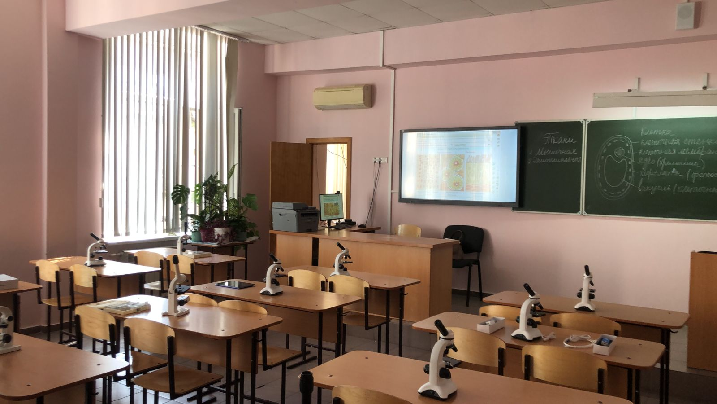
Кабинеты иностранного языка – компьютеры, экран, проектор, 1 интерактивная доска, МФУ, кондиционер, панель демонстрационная, учебники, карточки, карты, касса букв, компакт-диски модель часов, портреты писателей, постеры, таблицы, транспоранты, фолии, 1 АРМ, программный комплекс по ин.яз., рециркуляторы, кондиционеры.
Кабинеты информатики – автоматизированные рабочие места, брошюратор, ламинатор, доска магнитно-маркерная, кондиционер, копировальный аппарат, цветной принтер, интерактивная доска, мультимедийный проектор, документ-камера, рециркулятор, кондиционер.
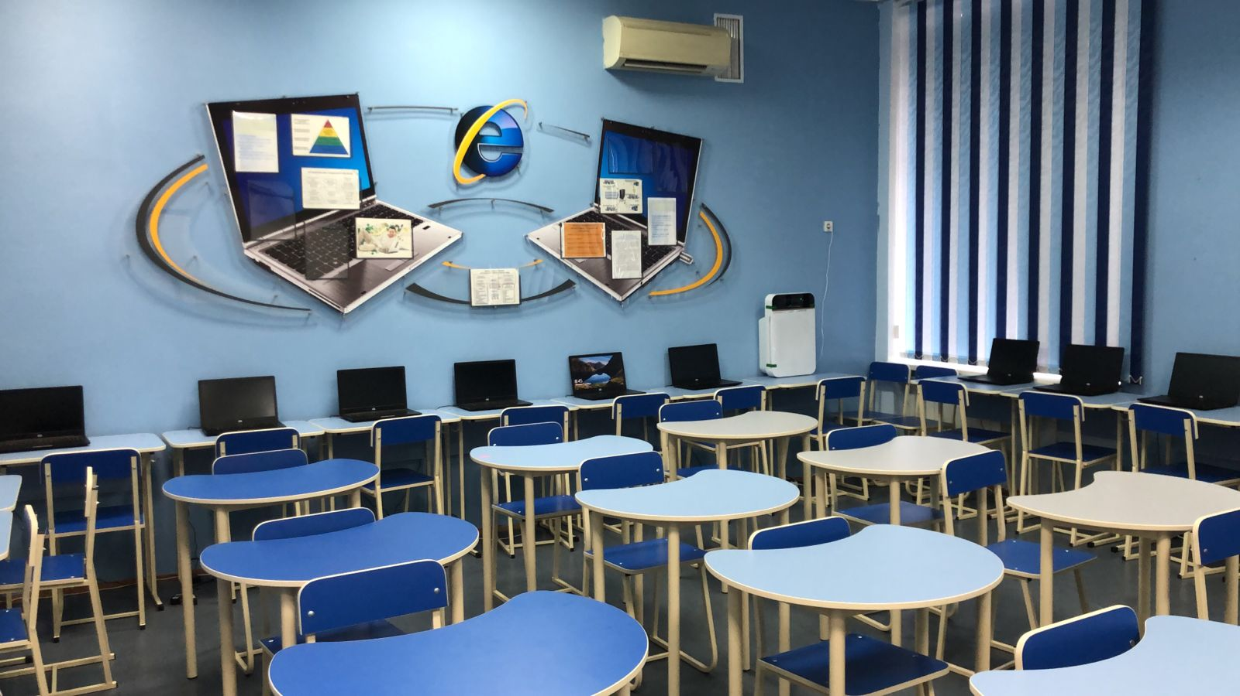
Кабинеты математики – 4 АРМа (интерактивная доска, проектор, документ-камера, ноутбук, принтер), система голосования, мультимедиа проектор, набор геометрических прозрачных тел, набор геометрических тел демонстрац., комплект инструментов классных, комплект по стереометрии, справочные таблицы, портреты выдающихся математиков, рециркуляторы, кондиционеры.
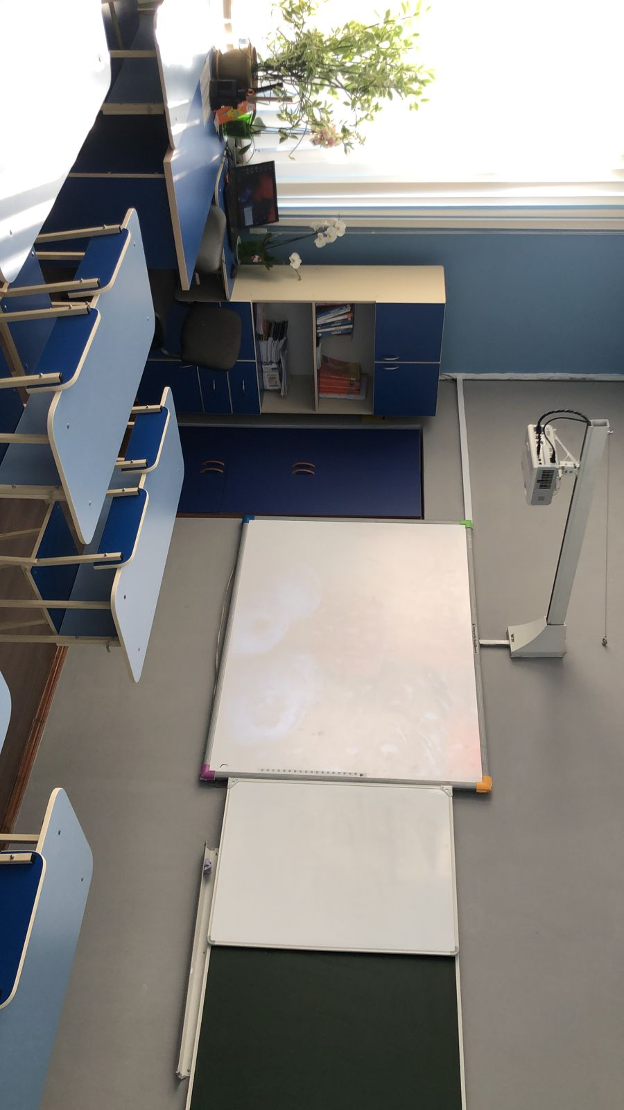
Кабинет физики –весы учебные, воздуходувка, вакуумная тарелка, выпрямитель, генератор, динамометр, АРМ учителя, весы, комплекты приборов Эл.магнитных волн, комплекты «Вращение», прибор радиоприбора, машина электронная, набор геометрической оптики, наборы механики, по оптике, по статике, наборы тепловых явлений, наборы волновой оптики, насос вакуумный, осциллограф, пресс гидравлический, приборы для изучения газовых законов, прибор законы механики, трансформатор, электрометры демонстрац. Различные приборы и наборы по физики, рециркулятор, кондиционер.
Кабинет химии – компьютер, МФУ, аппарат для проведения хим.реакций, комплект таблиц по химии, кристалл. решетки, наборы флаконов, наборы посуды химич., приборы по химии с эл.током, приборы для получения растворимых твердых веществ, проектор, стол демонстрационный, столик подъемный лабораторный, Периодическая система Менделеева электронная, таблица электронная «Растворимость солей и кислот», шкаф вытяжной, экран, различные наборы, приборы и прочее по химии, рециркулятор, кондиционер.
Кабинет ИЗО - модель головы, ноутбук, панель демонстрационная, принтер, проектор мультимедийный, телевизор, чучела, экран, наборы муляжей, столик подъемно-поворотный, ветки муляжей, гипсовые модели, набор геометрических тел, набор гипсовых геометрических тел, рециркулятор, кондиционеры
Кабинет ОБЖ – автомат Калашникова учебный, стенды «Уголок безопасности дорожного движения», «Уголок гражданской защиты», различные плакаты, таблицы, компьютер, лазерный тир, полоса препятствия, манекен «Максим», рециркулятор.
Кабинет истории –ноутбук, проектор, экран, настенные наглядные пособия, карты по истории, комплект «Право», портреты ученых, сетевой фильтр, слайд-альбомы и разные таблицы, рециркулятор, кондиционер.
Кабинет предшкольной подготовки –наглядные пособия и игры, рециркуляторы.
Кабинет музыки – бубен, маракас, пианино, треугольники, плакаты «Музыкальный мир», музыкальный центр, телевизор, ноутбук, проектор, экран, рециркулятор, кондиционер.
Спортзал и спорткомплекс – беговая дорожка, велотренажеры, комплект для баскетбола, комплект оборудования для тренажерного зала, силовые стационарные тренажеры, стенка шведская, стол настольного тенниса, щиты баскетбольные, мостик гимнастический, маты гимнастические, скамейки, щиты для метания, спортинвентарь, туристическое оборудование, конь гимнастический, козел гимнастический, мост приставной и подкидной, бревно напольное, перекладина гимнастическая, стойка для прыжков в высоту, канаты для перетягивания и лазанья, татами, рециркуляторы, кондиционеры.
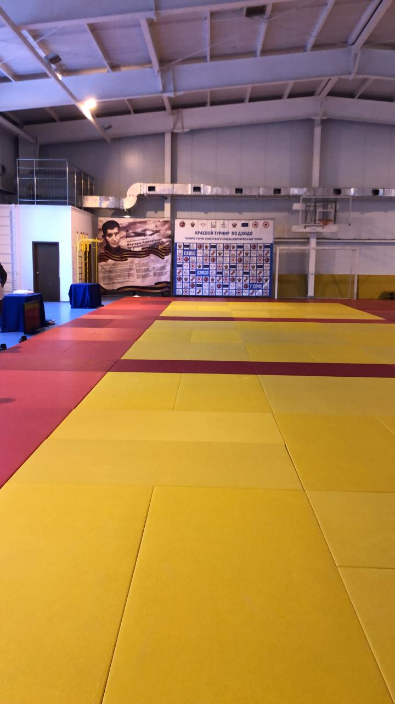
Библиотека – комплекты интерактивных учебных пособий, брошюры, диски , учебно-методические пособия, книги и учебники, таблицы, наглядные пособия, энциклопедии, компьютеры, принтер, проектор, рециркуляторы, кондиционеры.
Кабинет ОПК – настенные наглядные пособия, проектор, экран, ноутбук, принтер, рециркулятор, кондиционер.
Кабинет дистанционного обучения – специализированные программно-технические комплексы педагогического работника, пульты дистанционного управления, наушники, микрофоны, колонки, вебкамеры, сканеры, принтеры, цифровая фотокамера, система беспроводной организации сети, интерактивная доска с короткофокусным проектором, акустическая система, документ камера, ноутбук, макбуки, LCD-панель, компьютер, программное обеспечение, виртуальный конструктор, школьная геоинформационная система ГИС, интегрированная творческая среда, рециркулятор, кондиционер.
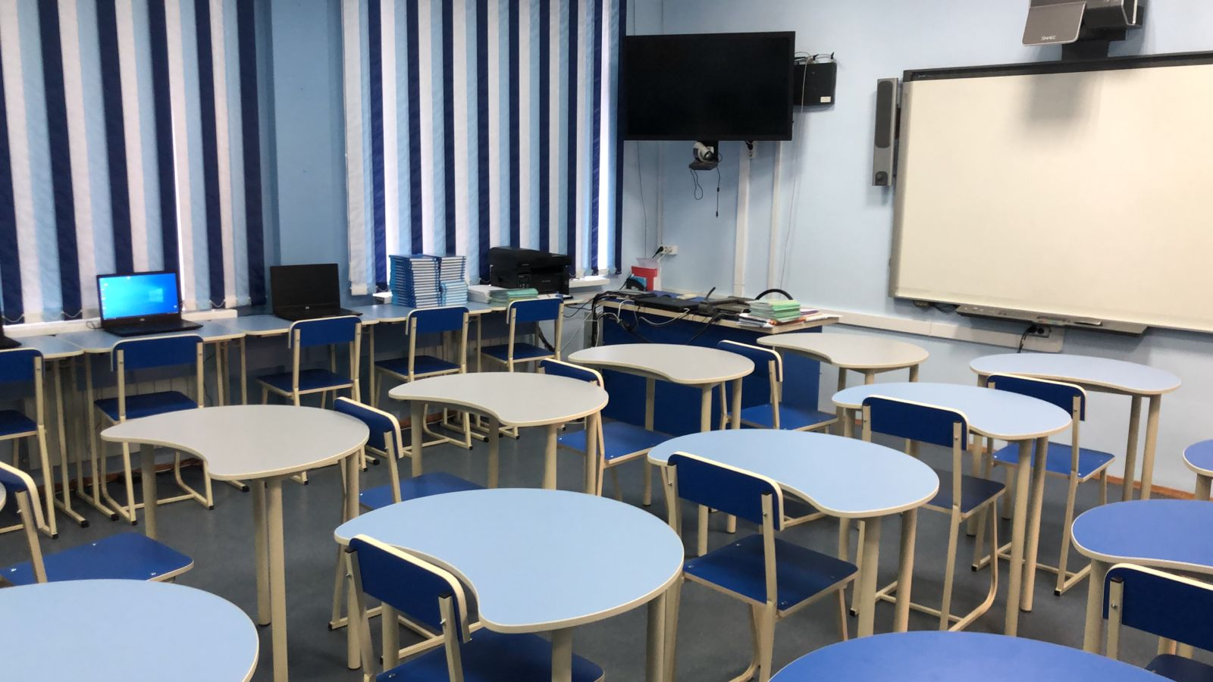
Кабинет технологии для девочек – ноутбук, МФУ, проектор, экран, доска гладильная, манекен, машинки швейные, оверлок, плиты электрические, утюги, холодильники, электрополотенце, посуда, коллекции тканей, комплекты с целью вышивания, плакаты технологии, слайд-комплекты, транспаранты труд, чайники, рециркулятор.
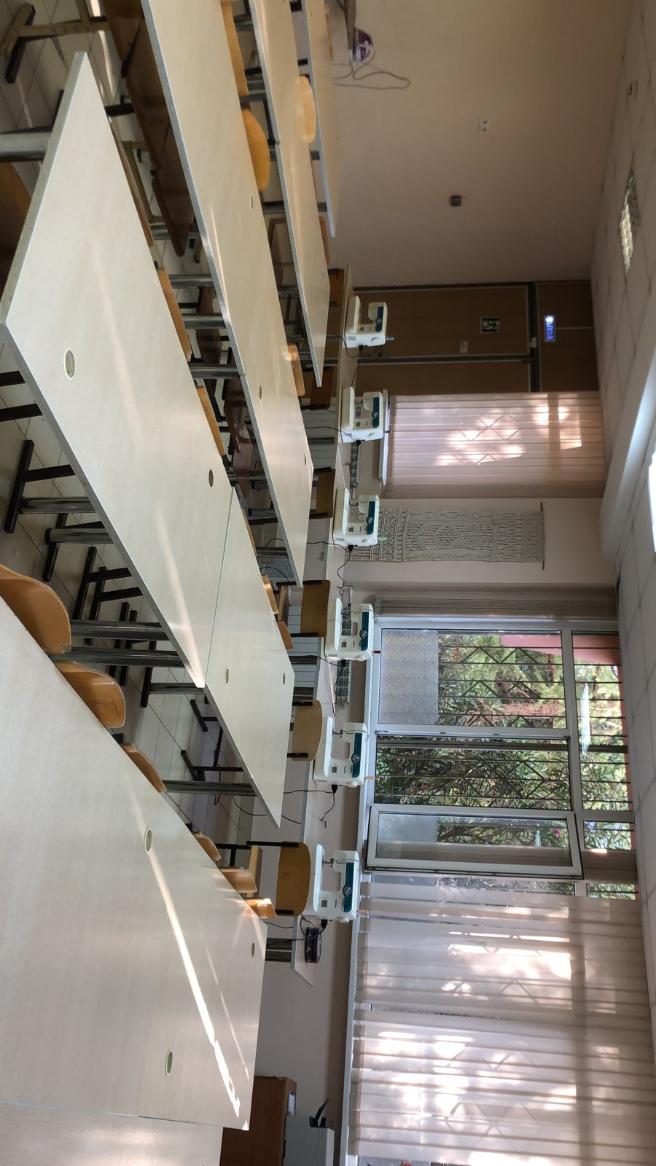
Кабинет технологии для мальчиков – верстаки, наборы инструментов универсальные, наборы строителя, печь муфельная, станок деревообрабатывающий, станок токарно-винторезный, линейки, наборы метчиков и плашек, наборы рашпилей, рубанки, струбцины, дрели, различные плакаты, и таблицы, тиски, слесарные инструменты, столярные инструменты, интерактивная доска, компьютер, МФУ, проектор, рециркулятор.
Набор оборудования обеспечивает реализацию образовательных учебных программ в полном объеме и для детей с ОВЗ, выполняется при помощи КТП.

